
专业课程
（计算机与信息学院）
大数据处理技术实验报告

专 业 班 级 | 计算机科学与技术18-3班
学生姓名及学号 | 余梓俊 2018211991
课程教学班号 | 0521630X--001
任 课 教 师 | 吴共庆
实验指导教师 | 吴共庆
实验地点
2020～2021学年第 二 学期

实验序号及名称：实验 一 安装Hadoop
实验时间∶ 2021 年 4 月 1 日
预习内容
一、实验目的和要求∶

请各位同学完成如下3个实验中的1个，并提交实验报告：
1. 单机模式的CentOS 6上安装
2. 伪分布式模式的CentOS 6上安装Hadoop
3. 分布式模式的CentOS 6上安装Hadoop（1个master节点，2个以上的slave节点）

二、实验任务∶

选择第3个——分布式模式。

三、实验准备方案，包括以下内容：

由于笔记本电脑性能有限，并且我的Win10开启了Hyper-V，与VM存在一定的兼容性问题，所以舍弃了指导书中的启动三台虚拟机的方案。
因为之前了解过Docker，因此决定采用在WSL2（Windows Subsystem for Linux）上通过Docker搭建分布式Hadoop环境，通过IDEA连接WSL编写代码。

实验内容
一、实验用仪器、设备：

笔记本电脑：
- Edition: Windows 10 Enterprise
- OS build: 19041.928

二、实验内容与步骤（过程及数据记录）：

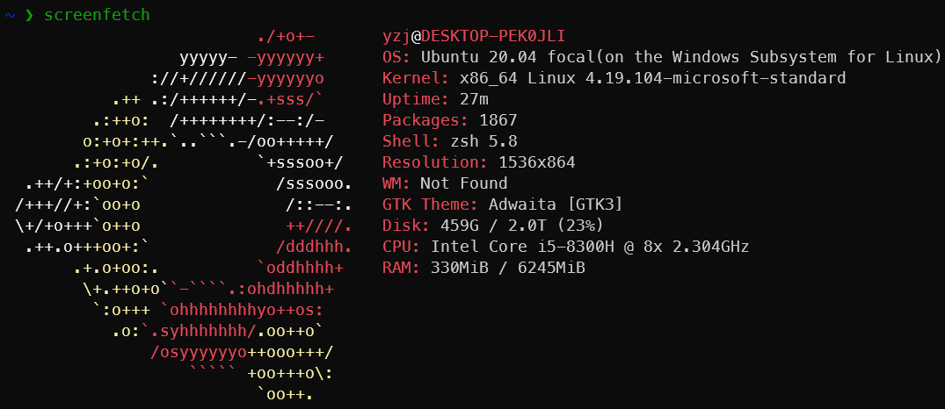

一、安装docker

参考https://docs.docker.com/engine/install/ubuntu/

1. SET UP THE REPOSITORY

1) Update the apt package index and install packages to allow apt to use a repository over HTTPS:

$ sudo apt-get update
$ sudo apt-get install \
apt-transport-https \
ca-certificates \
curl \
gnupg \
lsb-release

2) Add Docker’s official GPG key:

$ curl -fsSL https://download.docker.com/linux/ubuntu/gpg | sudo gpg --dearmor -o /usr/share/keyrings/docker-archive-keyring.gpg

3) Use the following command to set up the stable repository. To add the nightly or test repository, add the word nightly or test (or both) after the word stable in the commands below.

$ echo \
"deb [arch=amd64 signed-by=/usr/share/keyrings/docker-archive-keyring.gpg] https://download.docker.com/linux/ubuntu \
$(lsb_release -cs) stable" | sudo tee /etc/apt/sources.list.d/docker.list > /dev/null

2. INSTALL DOCKER ENGINE

1) Update the apt package index, and install the latest version of Docker Engine and containerd, or go to the next step to install a specific version:

$ sudo apt-get update
$ sudo apt-get install docker-ce docker-ce-cli containerd.io

2) To install a specific version of Docker Engine, list the available versions in the repo, then select and install:
a. List the versions available in your repo:
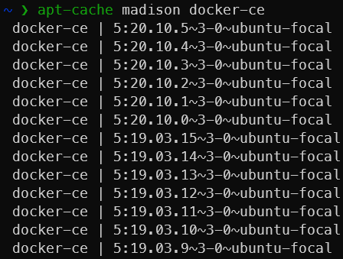
b. Install a specific version using the version string from the second column
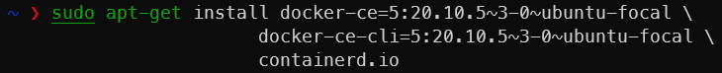

3) Verify that Docker Engine is installed correctly by running the hello-world image.
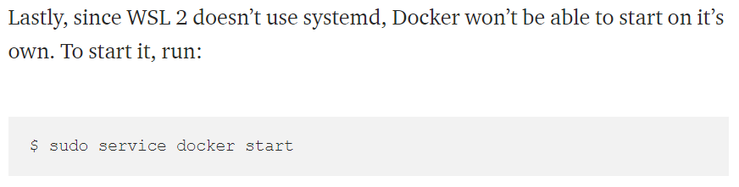
（上图来源：https://medium.com/@XanderGrzy/docker-in-windows-wsl-2-bc62b5236d1c）
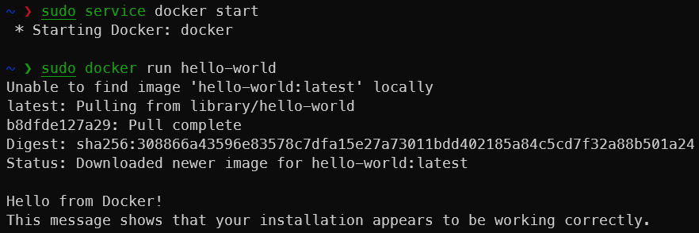

二、安装开源Hadoop集群docker镜像

直接使用 https://hub.docker.com/r/kiwenlau/hadoop 这个镜像。
参考镜像对应的Github仓库中的配置教程。

1. pull docker image
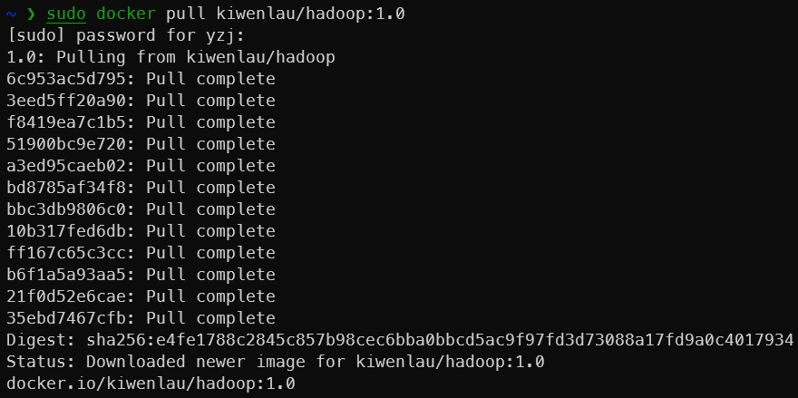

2. clone github repository
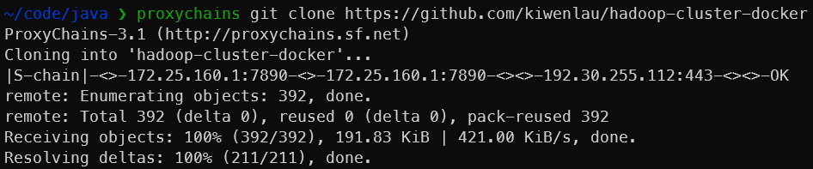

3. create hadoop network

4. start container
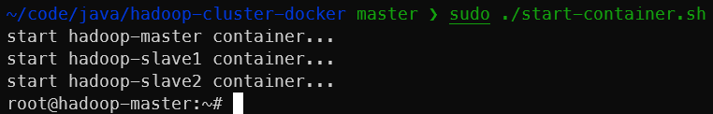

5. start Hadoop
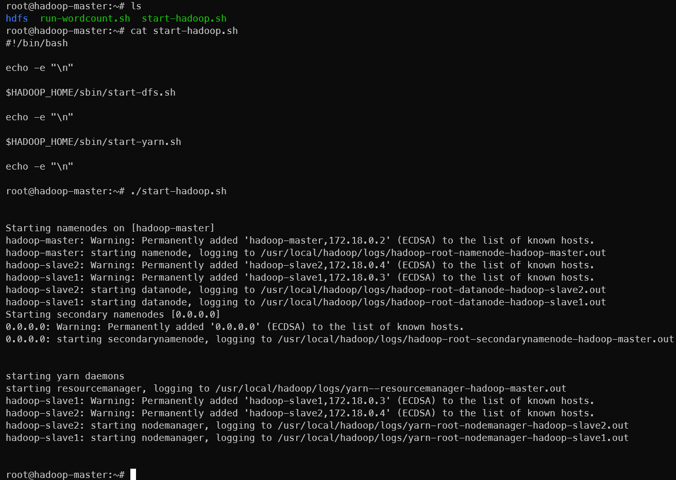

6. Web UI查看集群是否成功启动
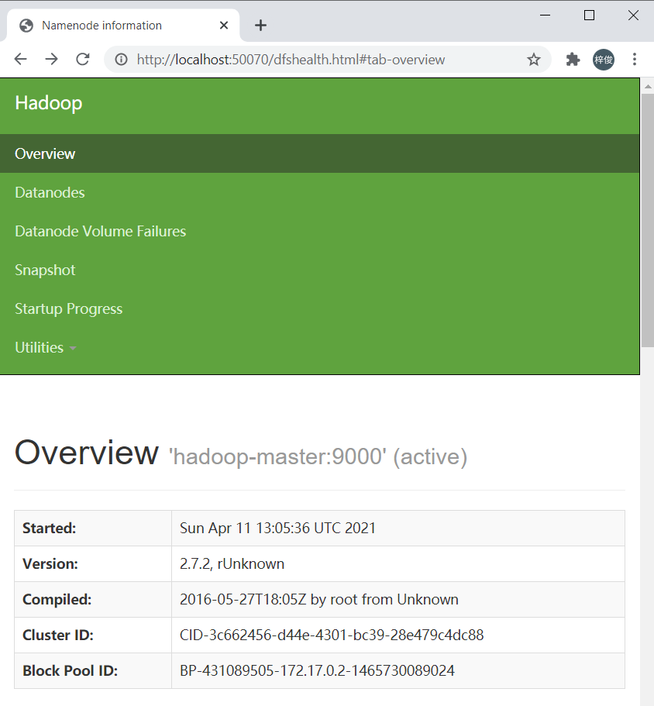
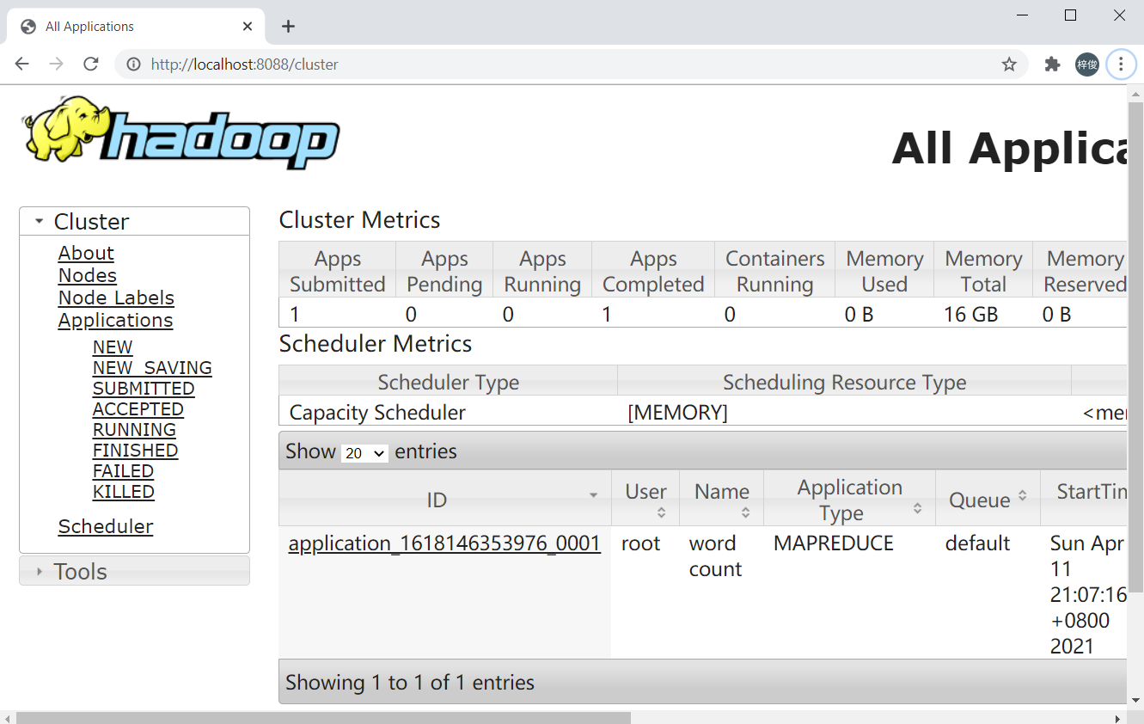

7. 运行PI实例检查Hadoop集群是否搭建成功
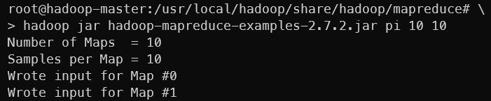
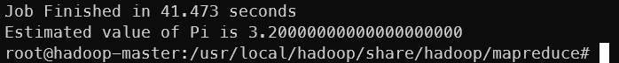

三、制作自己的Hadoop docker镜像

上文的开源镜使用Dockerfile创建docker镜像，通过学习他的Dockerfile和配置文件，结合实验指导书，制作我们自己的docker镜像。
后面利用我们自己的镜像启动容器时，我们将指定三个容器的hostname分别为hadoop-master, hadoop-slave1, hadoop-slave2。因此下面制作过程中，这些hostname也将出现在各个配置文件中。

1. 基本环境配置

1) 更换科大源，安装ssh、java7
2) 解压Hadoop Binary到 /usr/local/Hadoop 目录（清华镜像：https://mirrors.tuna.tsinghua.edu.cn/apache/hadoop/common/hadoop-2.10.1/hadoop-2.10.1.tar.gz）
3) 修改环境变量 JAVA_HOME, HADOOP_HOME, PATH
Dockerfile：
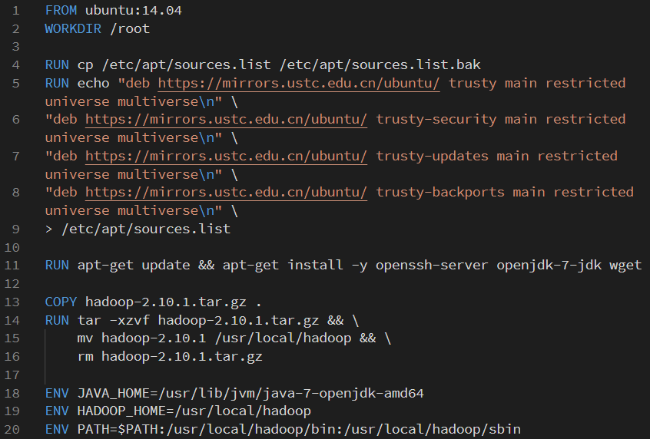

2. 设置ssh免密登录

因为我们的集群容器通过同一个镜像创建，各个容器会产生相同的密钥对。因此我们直接把容器自己生成的公钥加到自己的authorized_keys中，各个容器之间即可免密通信。
Dockerfile:
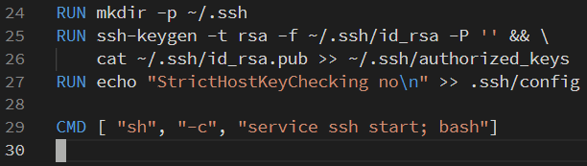

3. 验证上述步骤是否可行

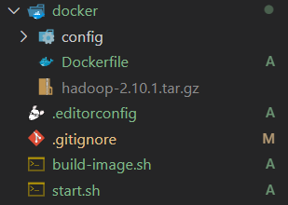
build-image.sh:
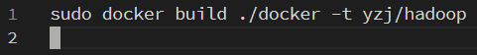
start.sh:
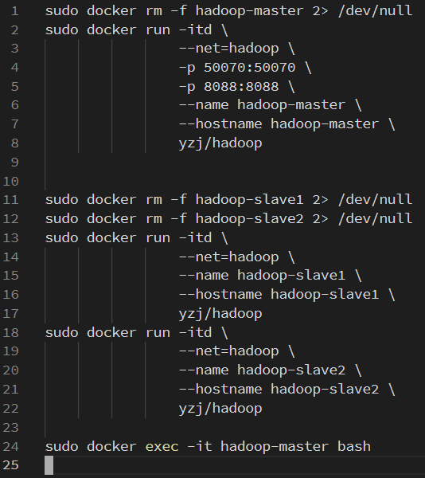
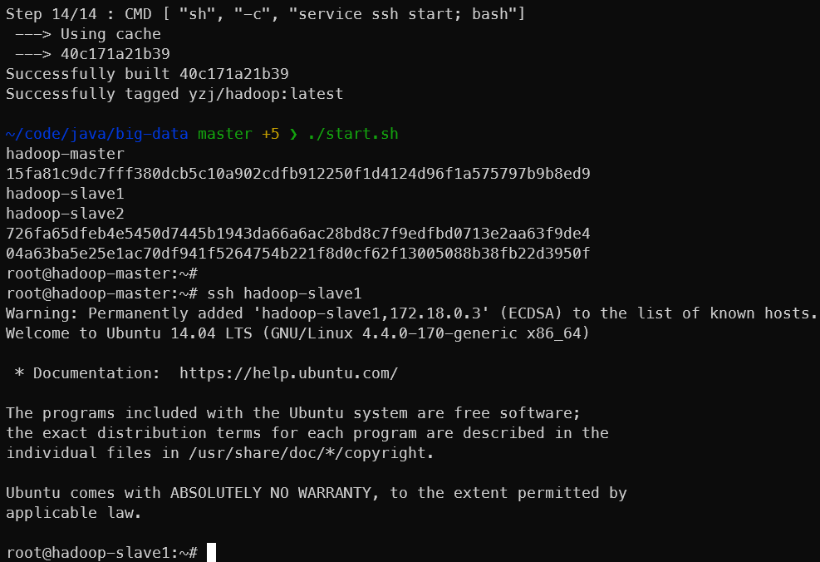
ssh免密连接成功。

4. 配置Hadoop

把需要修改的配置文件从压缩包中拷贝到项目目录下，进行相应的修改，生成镜像时将修改后的配置文件拷贝回Hadoop安装目录。
hadoop-env.sh:
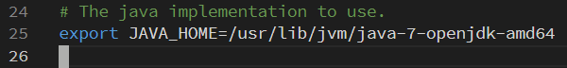
core-site.xml:
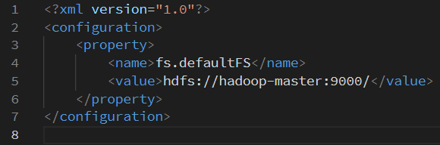
hdfs-site.xml:
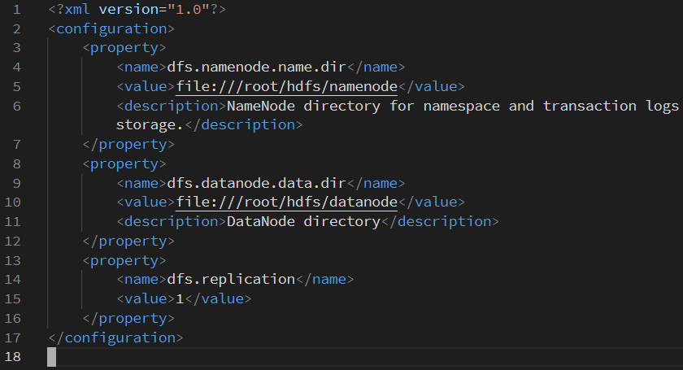
yarn-site.xml:
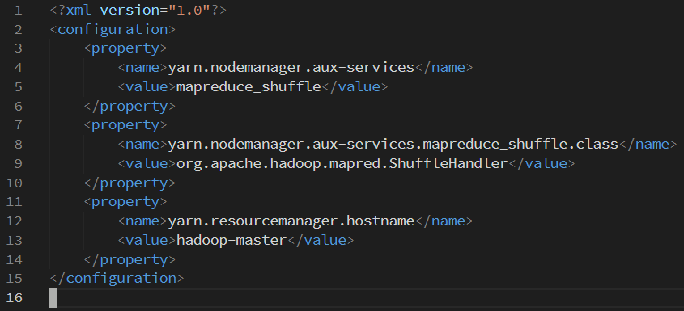
mapred-site.xml:
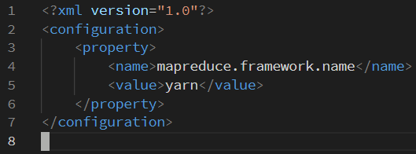
slaves:
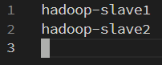
start-hadoop.sh:
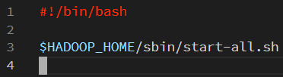

Dockerfile:（拷贝回配置文件，添加执行权限，创建数据目录，格式化文件系统）
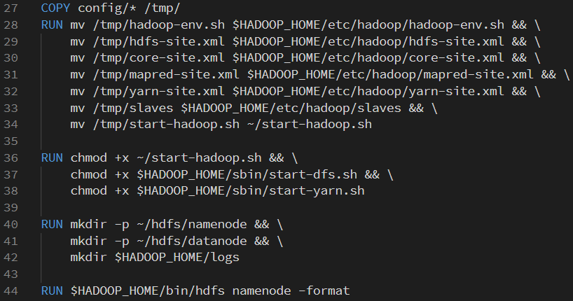

5. 启动Hadoop集群
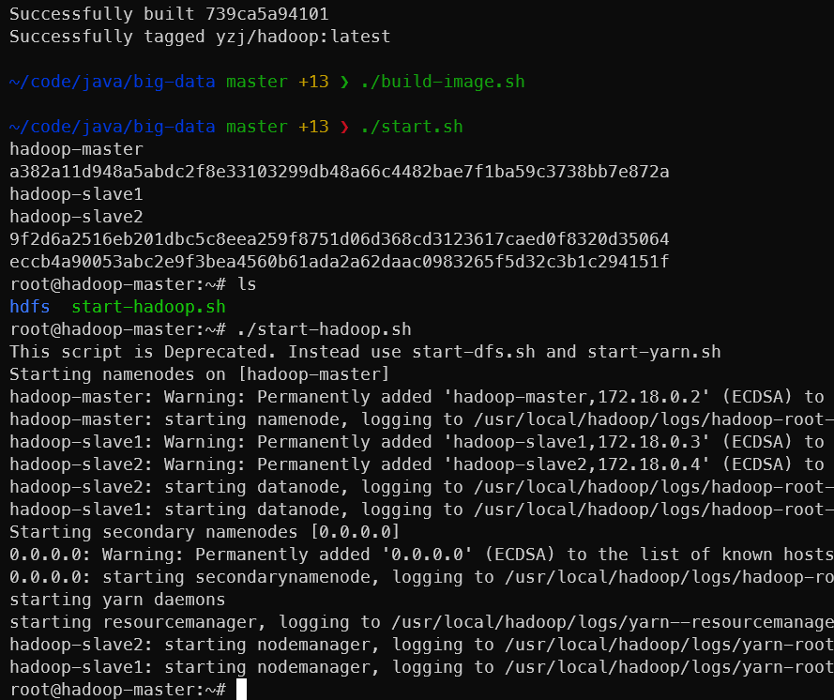

1) Web UI查看集群是否成功启动
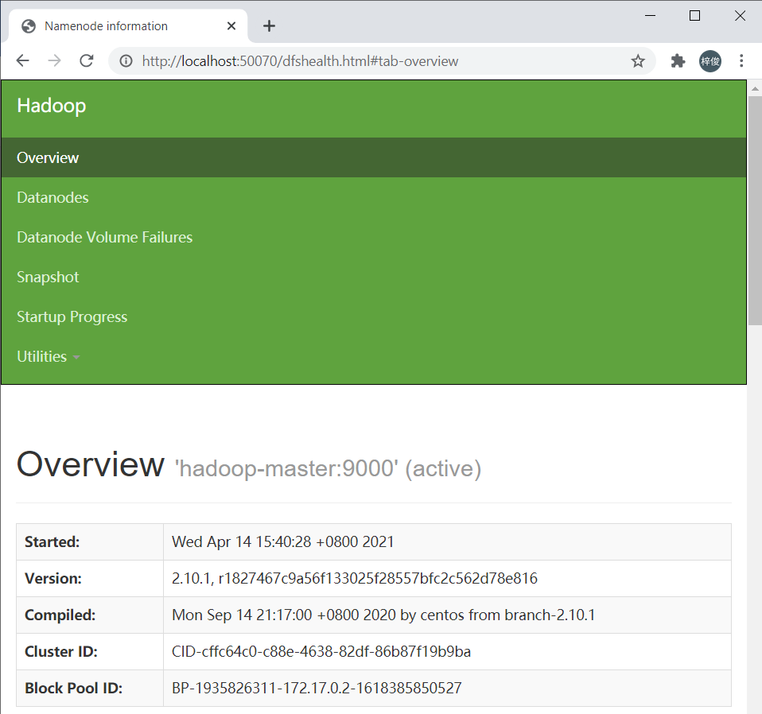
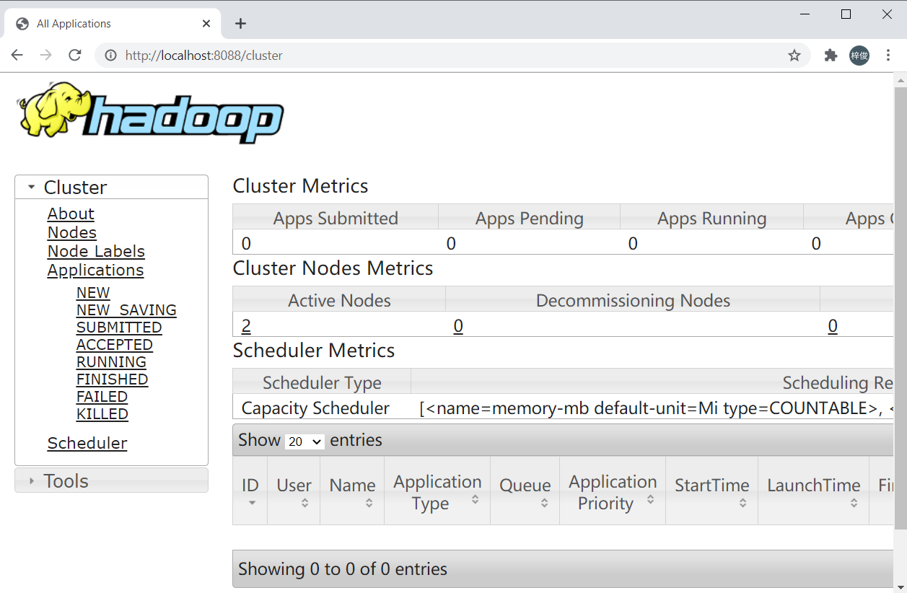

2) 运行PI实例检查Hadoop集群是否搭建成功
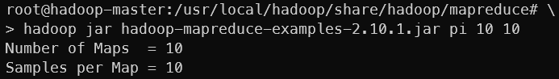
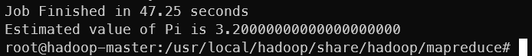

三、感想、体会、建议∶

通过此次实验，我学会了如何搭建Hadoop分布式集群，也简单学习了Docker的使用。
相比于指导书中的虚拟机方案，使用Docker的优点是轻量，对宿主机的负担小。缺点是不能像虚拟机一样，下一次打开时可以直接接着上一次的进度继续实验，需要创建一个快照来实现；但这有时候也是一个优点，如果产生了无法解决的错误，可以直接关掉容器重新运行。
由于使用Docker在WSL上搭建分布式Hadoop的教程不多，实验过程中遇到了不少问题，好在自己有一些Linux的使用经验，结合指导书和网络上的博客，最终成功搭建了分布式集群。

实验成绩∶

指导教师签名：
年 月 日

实验序号及名称：实验 二 在Hadoop上部署WordCount程序
实验时间∶ 2021年4月15日
预习内容
一、实验目的和要求∶

在Hadoop平台上部署WordCount程序。

二、实验任务∶

在实验一搭建的分布式Hadoop集群上运行WordCount程序。

三、实验准备方案，包括以下内容：

用IDEA创建Maven项目，用Maven来配置和管理Hadoop依赖。
首先尝试在WSL上使用单机模式运行WordCount程序。成功后，配置Hadoop使其允许远程访问HDFS，修改程序的参数，通过Docker暴露的Hadoop的9000端口，在分布式集群上运行WordCount程序。

实验内容
一、实验用仪器、设备：

笔记本电脑：
- Edition: Windows 10 Enterprise
- OS build: 19041.928
WSL2：
- Ubuntu 20.04
- Docker: 20.10.5
  - Ubuntu 14.04
  - openjdk 7
  - Hadoop 2.10.1

二、实验内容与步骤（过程及数据记录）：

一、WSL本地运行WordCount

1) 创建maven项目
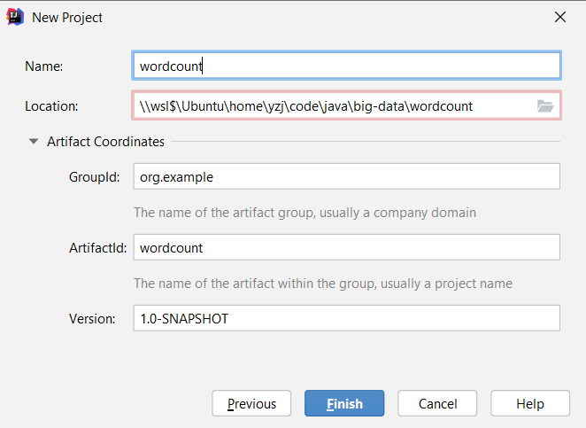

2) 向pom.xml中添加依赖，版本和我们制作docker镜像时的版本保持相同
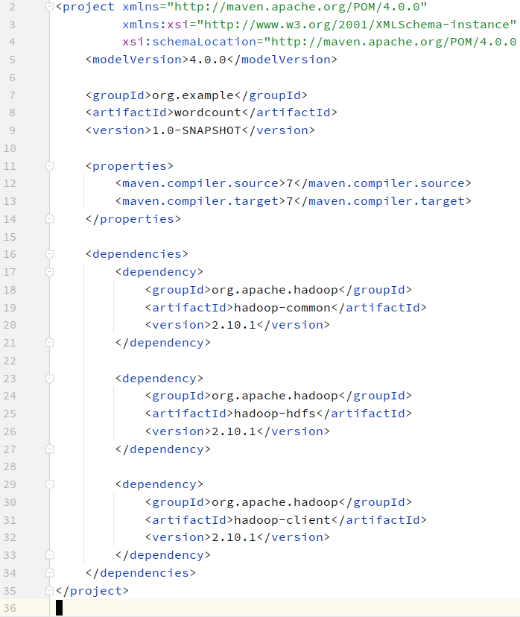

3) 配置log4j
hadoop使用log4j输出日志，如果没有在项目内配置log4j，将无法在IDEA的控制台中看到hadoop的输出。
src/main/resources/log4j.properties:
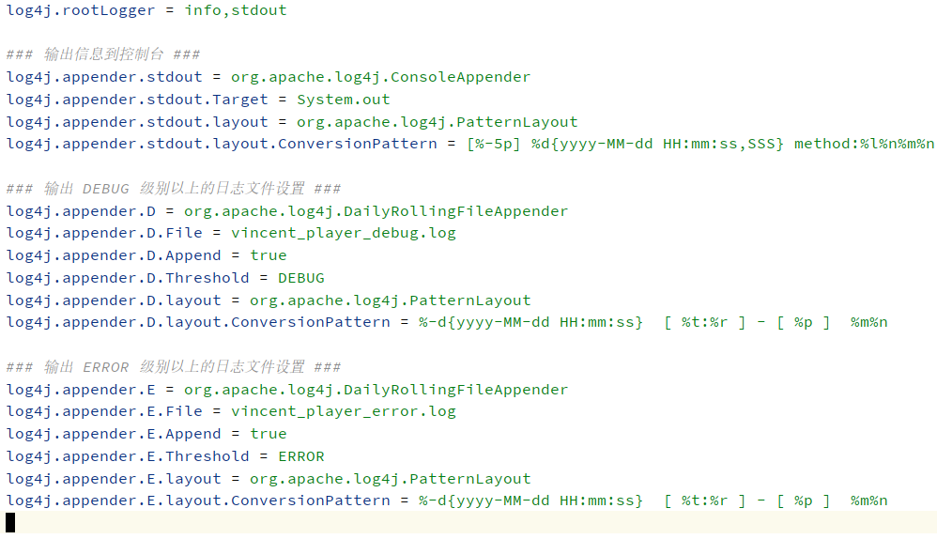

4) 复制指导书中的wordcount代码到WordCount类中，添加一个Run/Debug Configuration
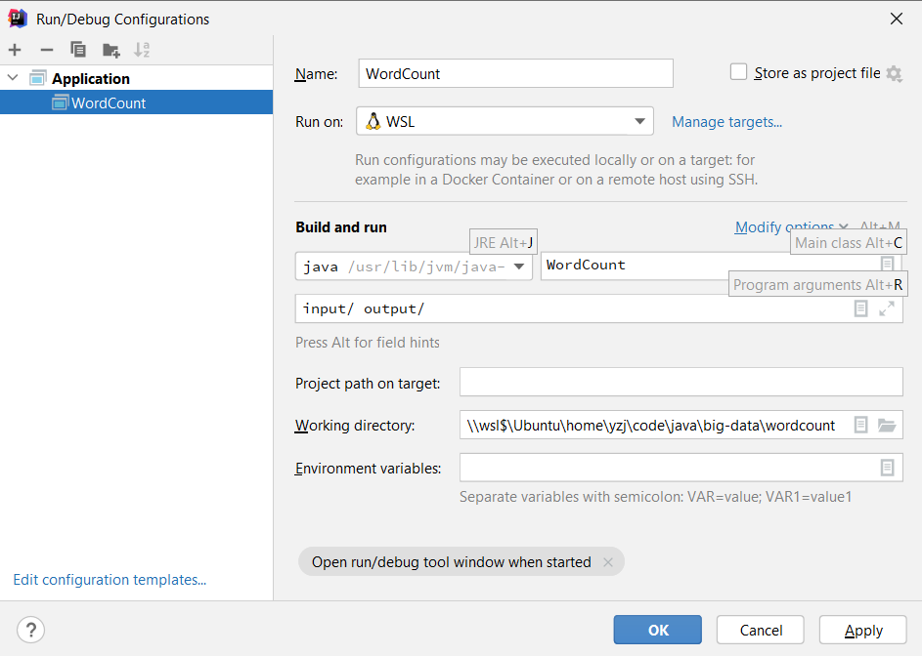

5) 目录结构
输入文件为雪莱的《西风颂》
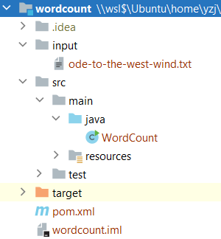

6) WSL运行结果
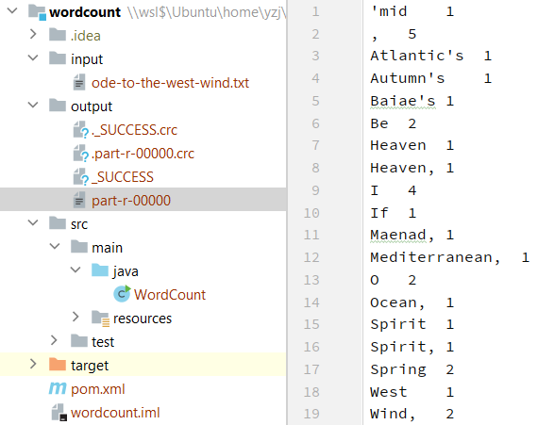

二、在Docker的Hadoop集群上运行WordCount

1) 修改core-site.xml
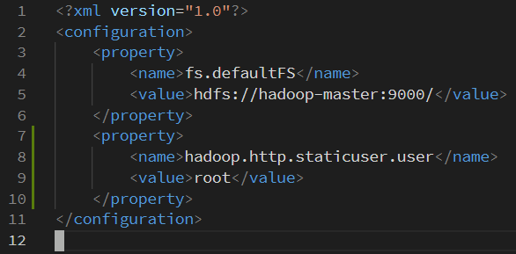

2) 修改hdfs-site.xml:
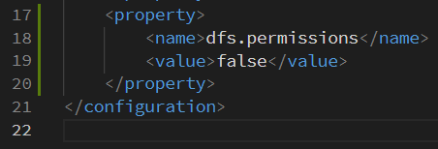

3) 重新build镜像，启动容器和集群，修改执行参数中的输入输出
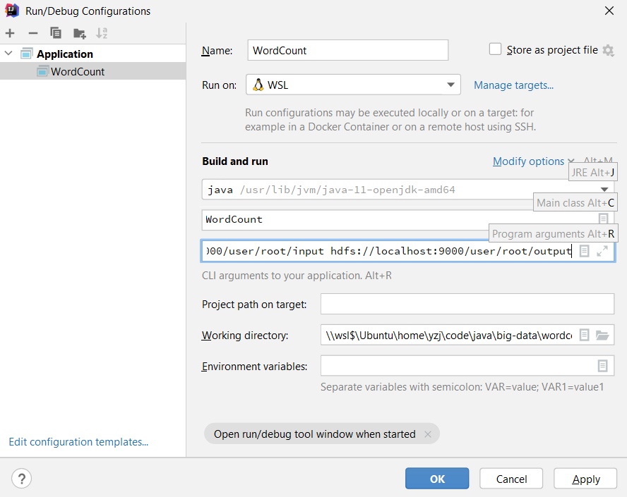

4) 把输入文件上传到hadoop-master容器
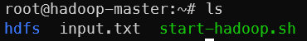

5) 把文件上传到HDFS中，路径和第三步中设置的输入输出路径相同
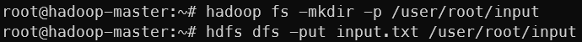

6) 在集群上运行WordCount
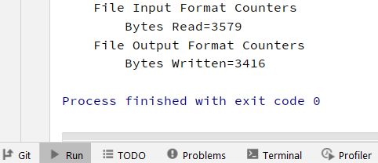
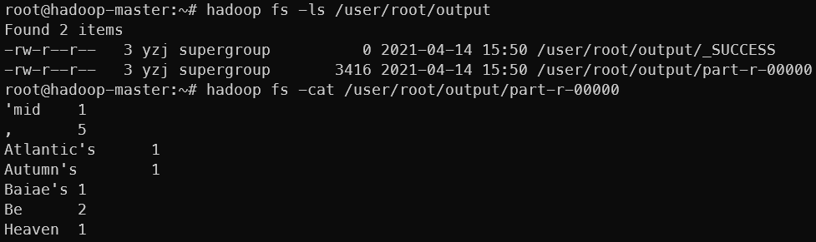

另、IDEA连接WSL中的Docker集群

1) 修改Docker配置，允许远程访问：
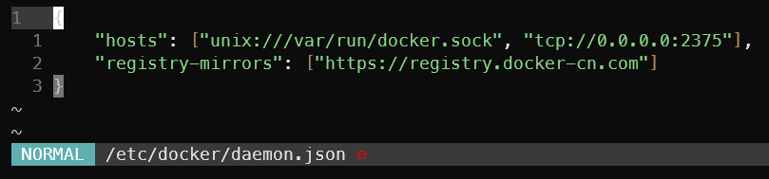

2) 安装IDEA Docker插件：
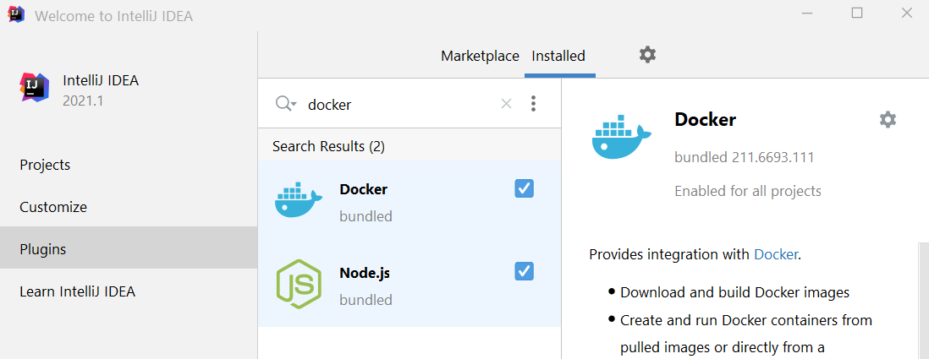

3) 在IDEA中配置Docker远程连接：
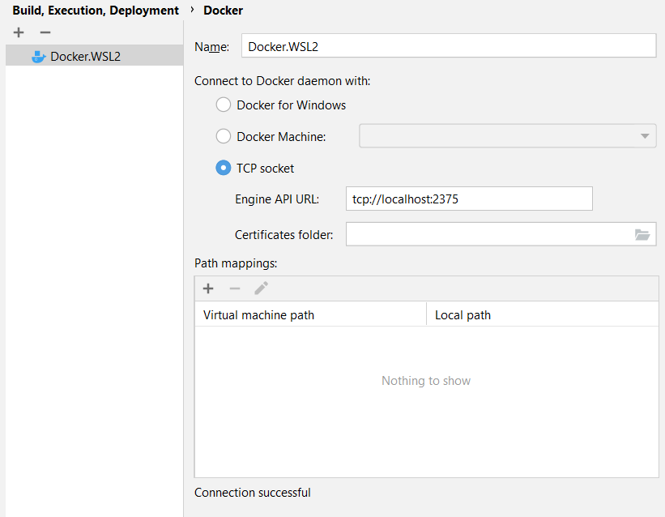
4) 连接docker：
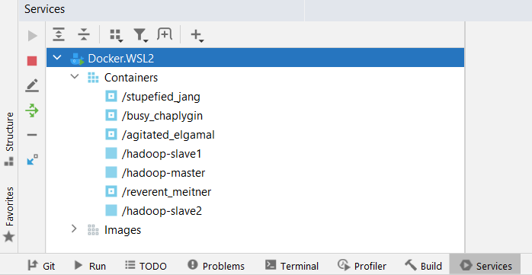

三、上述操作存在问题，重新部署

步骤二中，仅仅修改了程序参数为HDFS的对应路径，但事实上其运行方式仍然是单机模式。
因为我们采用Maven构建项目，IDEA的build/run target是WSL。直接在IDEA中运行，结果仍然是利用Maven预构建的规则在WSL上跑单机模式（即使在项目中放入core-site.xml等配置文件，也只能是在WSL上运行伪分布式），而不是在WSL中的Docker容器内运行，尽管输入输出的确改变成了Docker中的HDFS。
正确的做法应该是编写完代码后，用Maven构建WordCount程序的jar包，放到Docker中运行。

1.首先目录结构如下
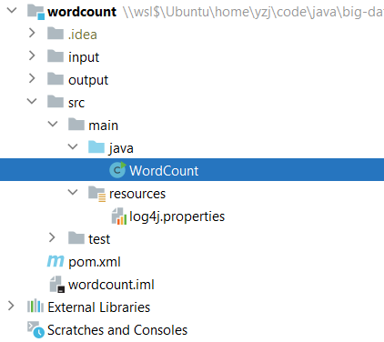

2.build project
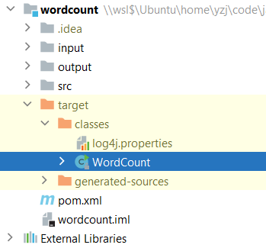

3.add JAR Artifacts
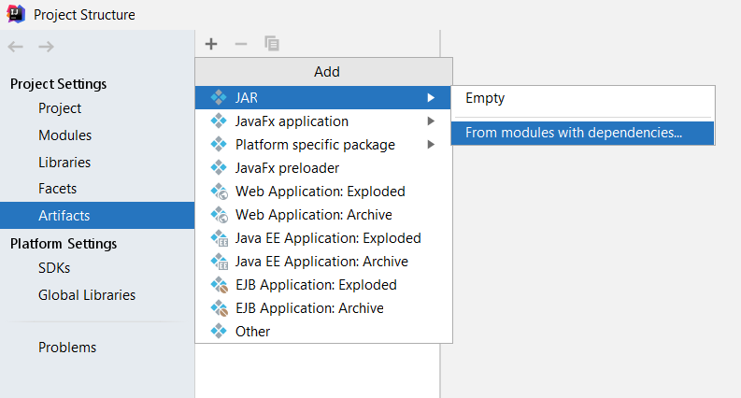
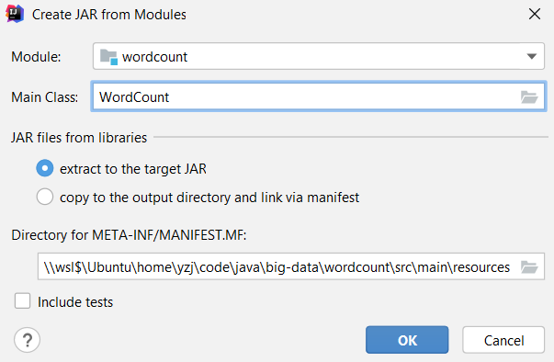

4.build artifacts
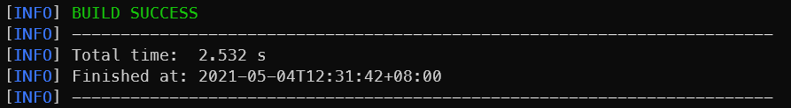
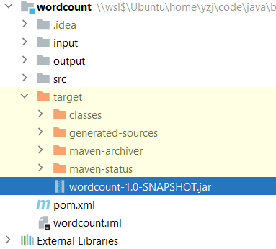

5. 复制jar包到master节点
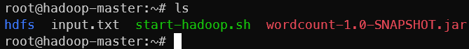

6. 运行WordCount
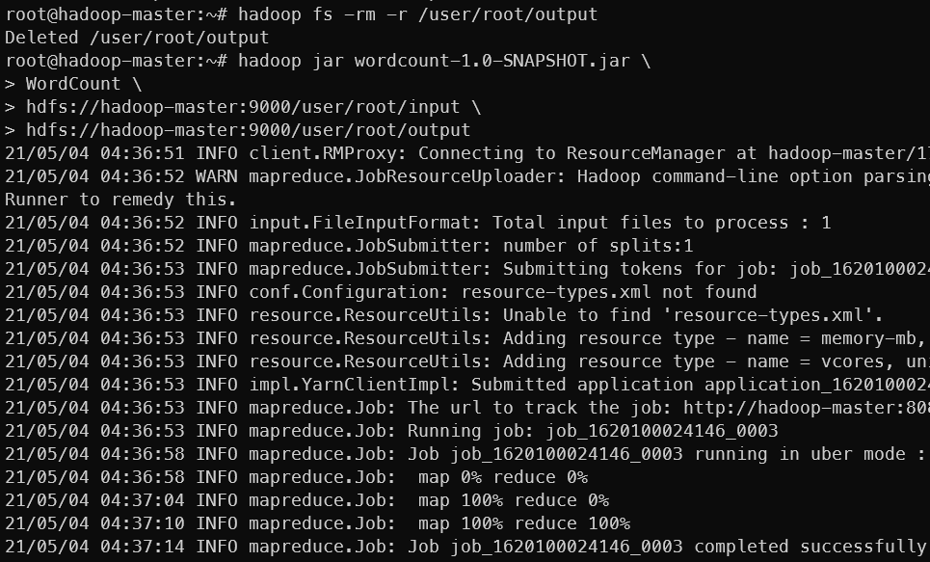
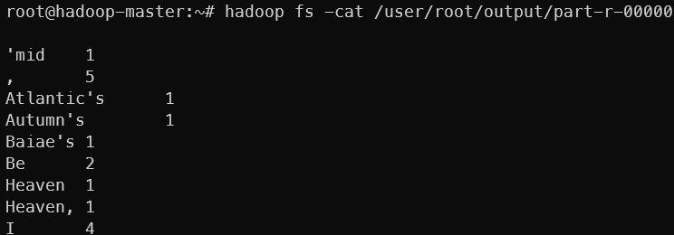

四、感想、体会、建议∶

通过此次实验和对应的几节课程，我了解了MapReduce这一算法思想，初步熟悉了如何在Hadoop平台上编写MapReduce代码。同时我也对Maven这一构建工具有了更深的理解，初步掌握了如何使用Maven配置项目依赖，打包可执行jar包，以及如何让Hadoop运行jar包，等等。

实验成绩∶

指导教师签名：
年 月 日

实验序号及名称：实验 三 统计某电商网站买家收藏商品数量
实验时间∶ 2021 年 4 月30日
预习内容
一、实验目的和要求∶

统计某电商网站买家收藏商品数量。

二、实验任务∶

现有某电商网站用户对商品的收藏数据，记录了用户收藏的商品id以及收藏日期，名为buyer_favorite1。buyer_favorite1包含：买家id，商品id，收藏日期这三个字段，数据以“\t”分割，样本数据及格式如下：
- 买家id 商品id 收藏日期
- 10181 1000481 2010-04-04 16:54:31
- 20001 1001597 2010-04-07 15:07:52
- 20001 1001560 2010-04-07 15:08:27
- 20042 1001368 2010-04-08 08:20:30

三、实验准备方案，包括以下内容：

任务要求类似实验二的WordCount，都是统计key的出现次数，实验二的key是单词，本实验的key是买家id。
因此实验方案如下：仿照实验二的WordCount程序，编写代码，然后同实验二，创建Maven项目，打包jar，部署到Docker集群上运行。

实验内容
一、实验用仪器、设备：

笔记本电脑：
- Edition: Windows 10 Enterprise
- OS build: 19041.928
WSL2：
- Ubuntu 20.04
- Docker: 20.10.5
  - Ubuntu 14.04
  - openjdk 7
  - Hadoop 2.10.1

二、实验内容与步骤（过程及数据记录）：

一、创建IDEA项目

1.创建Maven项目
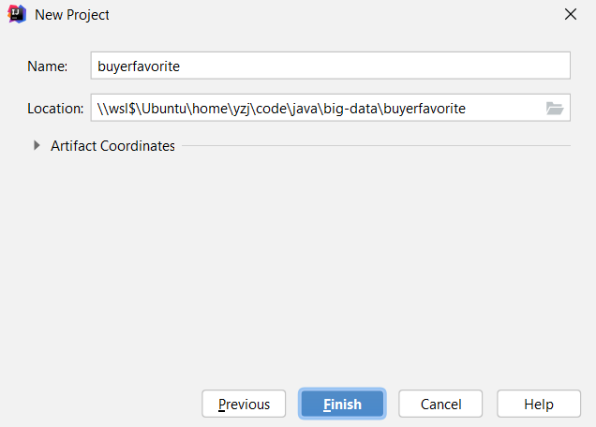

2.向pom.xml中添加依赖（从实验二中复制）
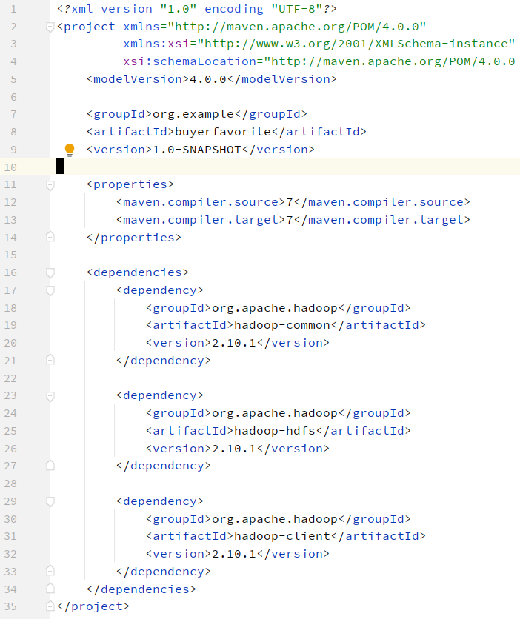

3.配置log4j（从实验二复制）
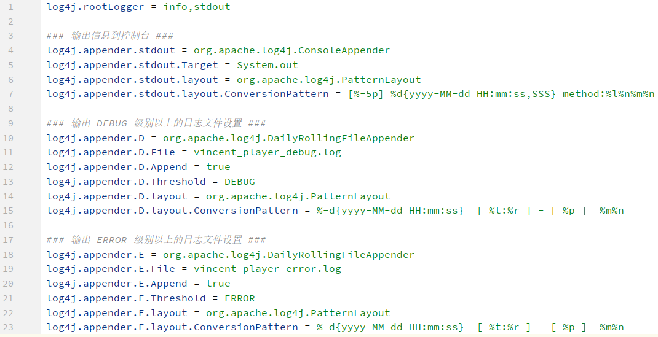

二、启动Hadoop集群，上传买家收藏数据到HDFS

1.启动docker
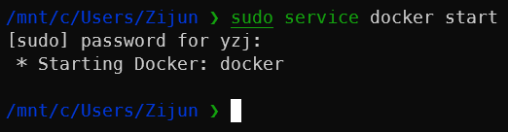

2.启动集群
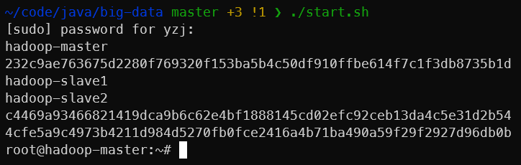
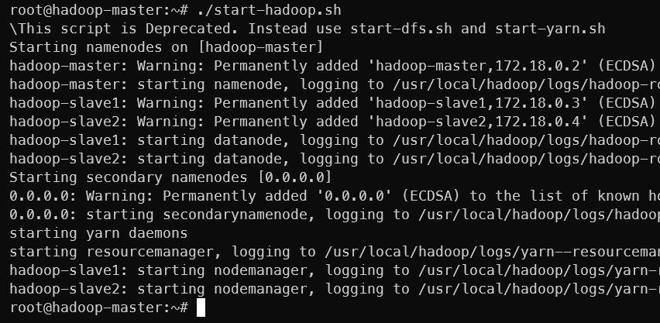

4.把buyer_favorite文件上传到hadoop-master容器
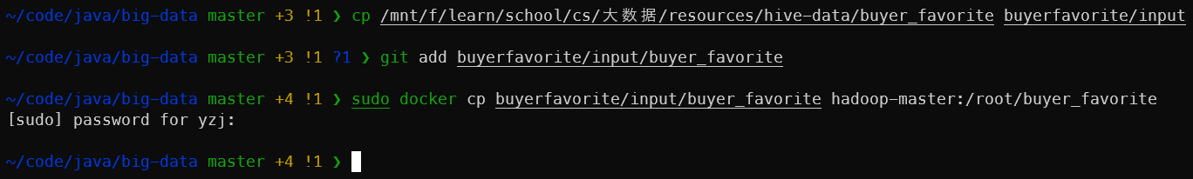

5.把buyer_favorite文件上传到HDFS
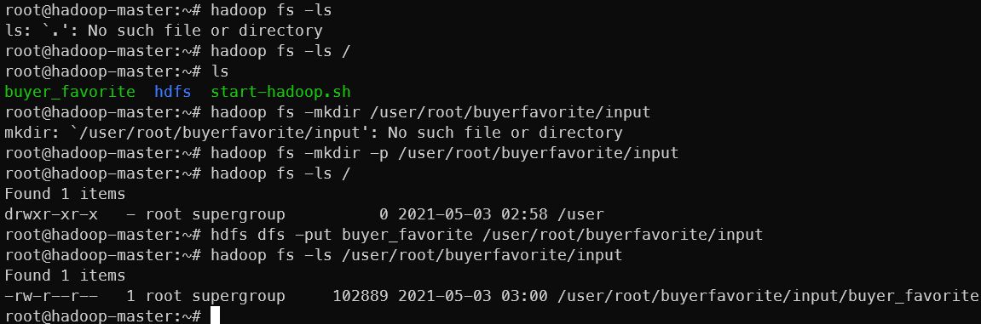

三、编写代码，部署运行

1.编写代码
import java.io.IOException;
import java.util.StringTokenizer;
import org.apache.hadoop.fs.Path;
import org.apache.hadoop.io.IntWritable;
import org.apache.hadoop.io.Text;
import org.apache.hadoop.mapreduce.Job;
import org.apache.hadoop.mapreduce.Mapper;
import org.apache.hadoop.mapreduce.Reducer;
import org.apache.hadoop.mapreduce.lib.input.FileInputFormat;
import org.apache.hadoop.mapreduce.lib.output.FileOutputFormat;
public class BuyerFavorite {
public static class BuyerFavoriteMapper
extends Mapper<Object, Text, Text, IntWritable> {
private final static IntWritable one = new IntWritable(1);
private Text word = new Text();
public void map(Object key, Text value, Context context)
throws IOException, InterruptedException {
StringTokenizer it = new StringTokenizer(value.toString(), "\t");
word.set(it.nextToken());
context.write(word, one);
}
}
public static class BuyerFavoriteReducer
extends Reducer<Text, IntWritable, Text, IntWritable> {
private IntWritable result = new IntWritable();
public void reduce(Text key, Iterable<IntWritable> values, Context context)
throws IOException, InterruptedException {
int sum = 0;
for (IntWritable value : values) {
sum += value.get();
}
result.set(sum);
context.write(key, result);
}
}
public static void main(String[] args) throws Exception {
Job job = Job.getInstance();
job.setJobName("Buyer Favorite");
job.setJarByClass(BuyerFavorite.class);
job.setMapperClass(BuyerFavoriteMapper.class);
job.setReducerClass(BuyerFavoriteReducer.class);
job.setOutputKeyClass(Text.class);
job.setOutputValueClass(IntWritable.class);
FileInputFormat.addInputPath(job, new Path(args[0]));
FileOutputFormat.setOutputPath(job, new Path(args[1]));
System.exit(job.waitForCompletion(true) ? 0 : 1);
}
}

2. add JAR Artifact
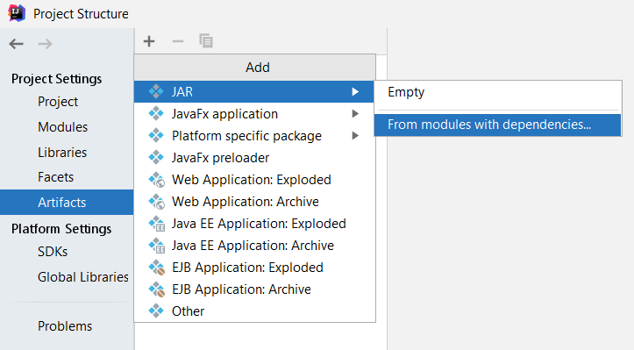
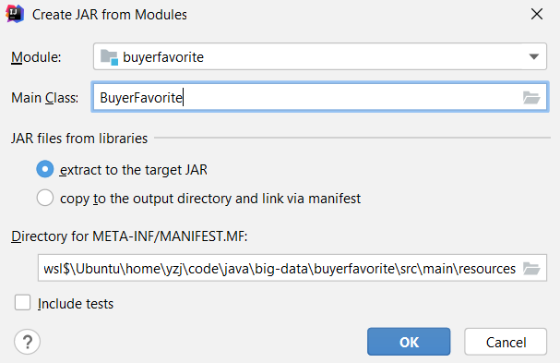
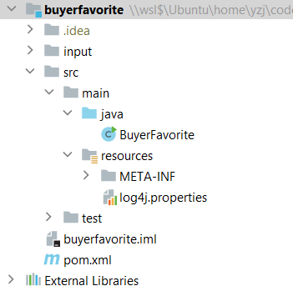

3. build jar
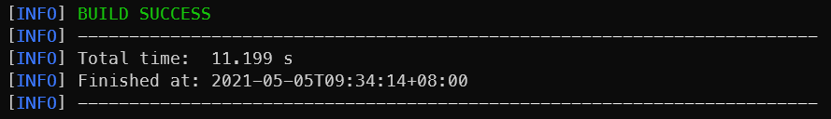
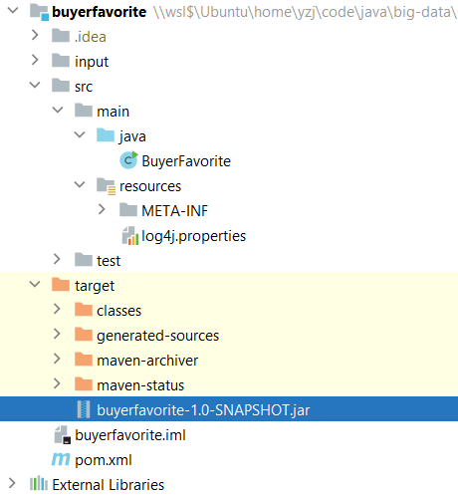

4. 上传jar包到master节点
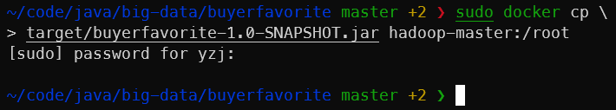
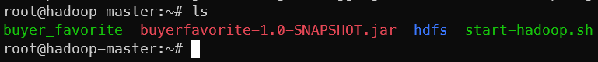

5. 运行
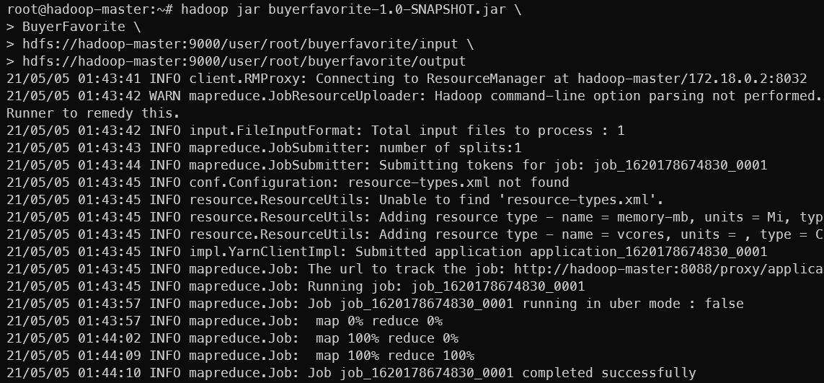

6. 运行结果
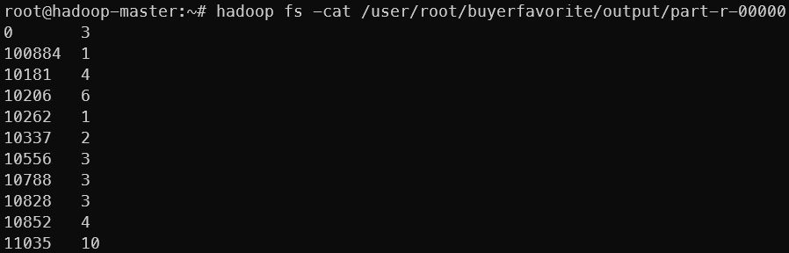

三、感想、体会、建议∶

有了实验二部署运行的基础，本次实验的耗时不多。完成此次实验后，我拥有了自己动手编写简单的MapReduce程序并部署到Hadoop平台上的能力，对MapReduce思想和Hadoop平台也有了更深刻的理解。

实验成绩∶

指导教师签名：
年 月 日

